Уважаемые обучающиеся!
Режим работы объединения «Русский язык. Перезагрузка» - дистанционный! Задания для всех групп!

На этой неделе вспоминаем тему: «Анализ текста».

Ваша задача познакомиться с теорией, которая представлена ниже, и выполнить практическое задание. Ответы на практическую часть необходимо отправить на почту преподавателю juliya-440@mail.ru

Анализ текста

Всё это можно назвать составными частями многоаспектного анализа текста. Что же представляет собой анализ текста? «Анализ» от древнегреческого «разложение, расчленение» предполагает изучение частей, из которых состоит текст. Выбор этих частей и направление анализа зависит от того, какие цели ставит перед собой исследователь. Если мы хотим изучить форму, структуру текста, его языковые особенности, то это будет лингвистический анализ текста. Если мы сосредоточим наше внимание на лексике и фразеологии, то это будет лексико-фразеологический анализ. Разбор текста с точки зрения его содержания и формы в их единстве – целостный или комплексный анализ, который является заданием олимпиады по литературе. И так далее.
Схема лингвистического анализа текста
Какого типа речи текст перед вами? (Повествование, описание, рассуждение, их сочетание; жанровые особенности текста);
Какова композиция текста (количество смысловых частей, микротемы этих частей);
Каков характер связи предложений текста? (цепная, параллельная или смешанная);
С помощью каких средств осуществляется связь между предложениями в тексте? (лексических и грамматических);
К какому стилю речи относится текст? (Общие стилистические особенности данного текста);
Какова тема текста? За счёт каких средств языка передаётся единство темы? (Лексические, морфологические, синтаксические и др. средства выразительности);
Какова идея текста (основная мысль);
Основные характеристики, которые могут быть проанализированы в тексте Общие стилистические особенности данного текста:
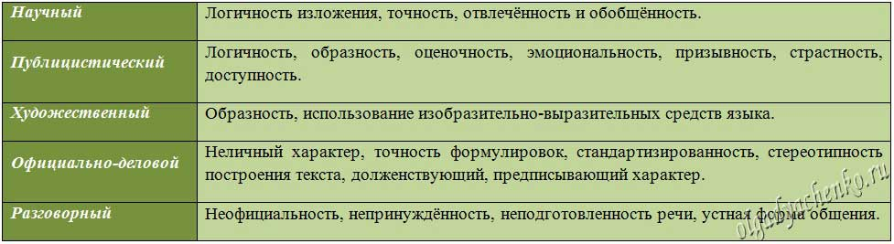
Жанровые особенности текста:
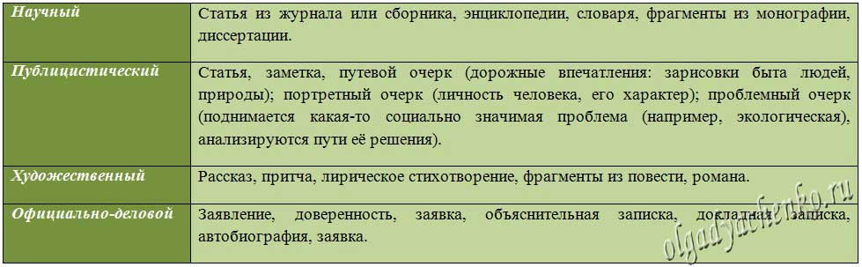
Лексические средства выразительности:
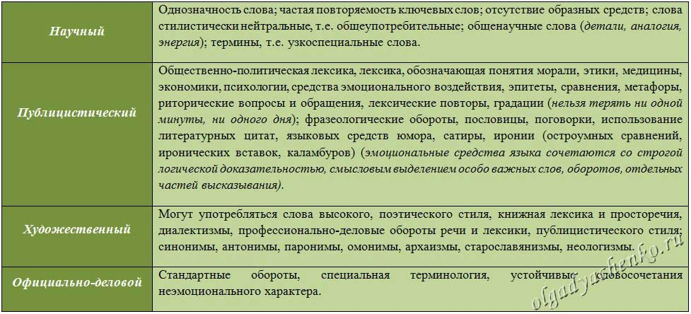
Средства художественной выразительности, характерные для художественного и публицистического стилей:
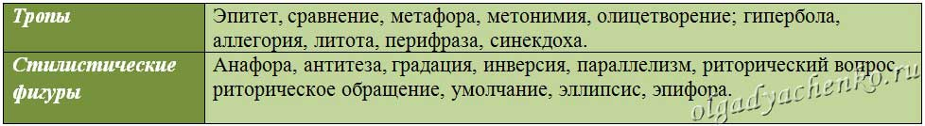
Фонетический уровень – звуковые образные средства:
Морфологические средства выразительности:
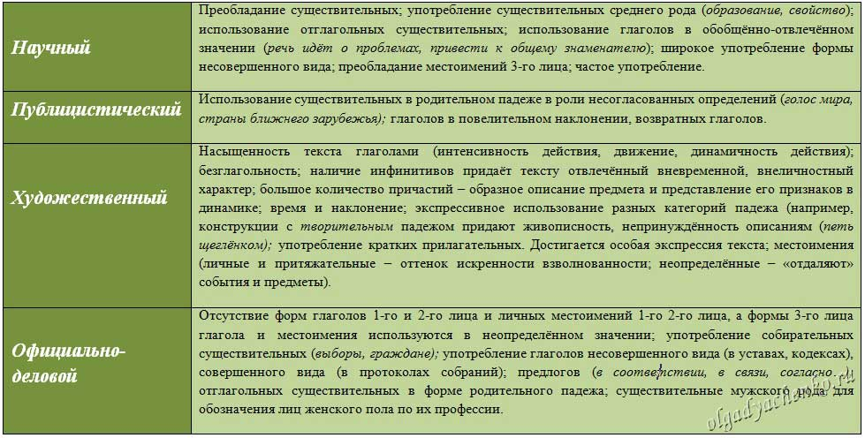

Синтаксические средства выразительности:
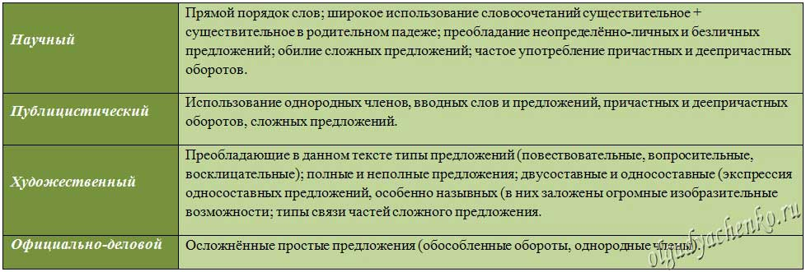

Пример лингвистического анализа текста Лингвистический анализ произведения или текста проводится с целью изучения формы, структуры текста, а также его языковых особенностей. Проводится на уроках русского языка и показывает уровень понимания смысла и видения особенностей языковой организации текста учеником, а также способность учащегося изложить собственные наблюдения, степень владения теоретическим материалом, терминологией.
В качестве примера проведем лингвистический анализ отрывка повести Ричарда Баха «Чайка по имени Джонатан Ливингстон».
Он почувствовал облегчение оттого, что принял решение жить, как живет Стая. Распались цепи, которыми он приковал себя к колеснице познания: не будет борьбы, не будет и поражений. Как приятно перестать думать и лететь в темноте к береговым огням. – Темнота! – раздался вдруг тревожный глухой голос. – Чайки никогда не летают в темноте! Но Джонатану не хотелось слушать. «Как приятно, – думал он. – Луна и отблески света, которые играют на воде и прокладывают в ночи дорожки сигнальных огней, и кругом все так мирно и спокойно…» – Спустись! Чайки никогда не летают в темноте. Родись ты, чтобы летать в темноте, у тебя были бы глаза совы! У тебя была бы не голова, а вычислительная машина! У тебя были бы короткие крылья сокола! Там, в ночи, на высоте ста футов, Джонатан Ливингстон прищурил глаза. Его боль, его решение – от них не осталось и следа. Короткие крылья. Короткие крылья сокола! Вот в чем разгадка! «Какой же я дурак! Все, что мне нужно – это крошечное, совсем маленькое крыло; все, что мне нужно – это почти полностью сложить крылья и во время полета двигать одними только кончиками. Короткие крылья!» Он поднялся на две тысячи футов над черной массой воды и, не задумываясь ни на мгновение о неудаче, о смерти, плотно прижал к телу широкие части крыльев, подставил ветру только узкие, как кинжалы, концы, – перо к перу – и вошел в отвесное пике. Ветер оглушительно ревел у него над головой. Семьдесят миль в час, девяносто, сто двадцать, еще быстрее! Сейчас, при скорости сто сорок миль в час, он не чувствовал такого напряжения, как раньше при семидесяти; едва заметного движения концами крыльев оказалось достаточно, чтобы выйти из пике, и он пронесся над волнами, как пушечное ядро, серое при свете луны. Он сощурился, чтобы защитить глаза от ветра, и его охватила радость. «Сто сорок миль в час! Не теряя управления! Если я начну пикировать с пяти тысяч футов, а не с двух, интересно, с какой скоростью…» Благие намерения позабыты, унесены стремительным, ураганным ветром. Но он не чувствовал угрызений совести, нарушив обещание, которое только что дал самому себе. Такие обещания связывают чаек, удел которых – заурядность. Для того, кто стремится к знанию и однажды достиг совершенства, они не имеют значения.
Анализ
Текст представляет собой отрывок из повести Ричарда Баха «Чайка по имени Джонатан Ливингстон». Этот эпизод можно назвать «Радость познания», так как в нём идёт речь о том, как главный герой изучает на себе возможности управления в полёте на большой скорости. Тип речи – повествование, стиль художественный. Текст можно разделить на 4 микротемы: решение смириться и быть как все; озарение; проверка догадки; радость открытия. Связь между предложениями параллельная, смешанная, в последнем абзаце – цепная. Структура текста подчинена раскрытию основной мысли: только тот, кто стремится к знанию, может достичь совершенства и испытать настоящее счастье. Первая часть фрагмента – когда главный герой принял решение быть как все – неторопливая и спокойная. Словосочетания «почувствовал облегчение», «приятно перестать думать», «жить, как живёт Стая», «мирно и спокойно» создают впечатление правильности принятого решения, «распались цепи» – он свободен… От чего? «Не будет борьбы, не будет и поражений». Но это значит, не будет и жизни? Эта мысль не озвучена, но она напрашивается, а в тексте возникает тревожный глухой голос. Его речь – восклицательные предложения, в которых напоминание Джонатану: «Чайки никогда не летают в темноте! Родись ты, чтобы летать в темноте, у тебя были бы глаза совы! У тебя была бы не голова, а вычислительная машина! У тебя были бы короткие крылья сокола!» Здесь автор использует глаголы в условном наклонении, причём в одном случае форма повелительного наклонения в значении условного – родись ты, то есть если бы ты родился. Но упоминание о крыльях сокола приводит главного героя к догадке – и скорость повествования резко меняется. Бессоюзное сложное предложение «Его боль, его решение – от них не осталось и следа» рисует мгновенную смену событий. Оба простых предложения в составе этого сложного являются односоставными: первое – назывное, второе – безличное. От статичности, неподвижности принятого решения – к молниеносному движению, которое происходит как будто без участия главного героя, помимо его воли, само по себе – поэтому и предложение безличное. В этой микротеме трижды повторяется словосочетание «Короткие крылья!» – это и есть озарение, открытие, которое пришло к Джонатану. И дальше – само движение, скорость растёт, и подчёркивается это градацией: не задумываясь ни на мгновение о неудаче, о смерти; семьдесят миль в час, девяносто, сто двадцать, еще быстрее! Это – момент наивысшего напряжения в тексте, которое заканчивается победой главного героя: «едва заметного движения концами крыльев оказалось достаточно, чтобы выйти из пике, и он пронесся над волнами, как пушечное ядро, серое при свете луны». Последняя часть текста – радость победы, радость познания. Автор возвращает нас к началу, когда Джонатан решил быть как все, но теперь «Благие намерения позабыты, унесены стремительным, ураганным ветром». Здесь опять используется градация, рисующая вихрь радости и ликования в душе героя. Он нарушает обещание, прозвучавшее в начале текста, но «Для того, кто стремится к знанию и однажды достиг совершенства», такие обещания не имеют значения. В тексте используются профессионализмы из речи лётчиков, которые помогают автору раскрыть смысл происходящего: полёт, крылья, высота в футах, скорость в милях в час, отвесное пике, управление, пикировать. Присутствуют метафоры, придающие поэтичность и возвышенность произведению: «колесница познания»; «Ветер оглушительно ревел у него над головой»; «Луна и отблески света, которые играют на воде и прокладывают в ночи дорожки сигнальных огней». Крылатое выражение «благие намерения» вызовет множество ассоциаций у внимательного читателя и заставит задуматься над тем, что главный герой не предавался намерениям – он действовал! Сравнения: «он пронесся над волнами, как пушечное ядро»; «подставил ветру только узкие, как кинжалы, концы», – помогают ярче представить действие и признак. В тексте имеются и контекстуальные антонимы: «тревожный глухой голос» – «приятно», «всё так мирно и спокойно»; «не голова, а вычислительная машина». Особую роль в рассматриваемом фрагменте играют восклицательные предложения. Если их выписать и прочитать отдельно от текста, мы получим сжатое и очень эмоциональное содержание всего эпизода: «Темнота! Чайки никогда не летают в темноте! Спустись! Родись ты, чтобы летать в темноте, у тебя были бы глаза совы! У тебя была бы не голова, а вычислительная машина! У тебя были бы короткие крылья сокола! Короткие крылья сокола! Вот в чем разгадка! Какой же я дурак! Короткие крылья! Семьдесят миль в час, девяносто, сто двадцать, еще быстрее! Сто сорок миль в час! Не теряя управления!» Автор сумел передать в эпизоде основную идею всей повести «Чайка по имени Джонатан Ливингстон» – только тот, кто не боится быть не таким, как все, и идёт за своей мечтой вопреки всему, сможет быть по-настоящему счастливым сам и сделать счастливыми других.
Практическая часть
Проанализировать данный текст по плану
Стихия и труд.
Япония – это страна, где природа и человек состязаются в неистовстве. Здесь постоянно даёт о себе знать необузданность стихийных сил. Но здесь же на каждом шагу видишь следы упорного труда – нечеловечески человеческого.
Природа здесь не только жестока, но и скупа. Пять шестых японской земли составляют крутые горные склоны. И лишь одна шестая остаётся человеку: тут и поля, возделанные, словно клумбы, и города, и заводы. Япония столь же гориста, как и Швейцария, но её равнинная часть заселена в пять раз плотнее. Порой кажется, что несметная рать гор захватила эту страну ля себя, оттеснив людей к побережью.
Потребовался поистине подвиг бесчисленных поколений земледельцев, чтобы превратить горные склоны в уступчатые террасы рисовых полей в чайные и тутовые плантации, чтобы, возделав каждый клочок земли, кормить сто с лишним миллионов человек, имея на всю страну лишь шесть миллионов гектаров пашни.
Даже воды внутренних заливов заштрихованы тёмными полосами, словно борозды вспаханных полей. Это плиты, к которым под водой привязаны корзины с жемчужными раковинами. Жемчуговодство олицетворяет собой способность японцев находчиво восполнять скупость недр своей страны.
Ведь жемчужина, выращенная человеком, как и крохотный телевизор, на который затрачено ничтожное количество сырья, олицетворяет собой ценности, созданные будто бы из ничего, – это овеществлённый труд и разум.
(Из «Японских репортажей» журналиста Ю. Овчинникова.)
Примерный лингвистический анализ текста
- Какого типа речи текст перед вами?
- Какова композиция текста (количество смысловых частей, микротемы этих частей)? Каков характер связи предложений текста (цепная или параллельная)?
- С помощью каких средств осуществляется связь между предложениями в тексте (лексических и грамматических)?
- К какому стилю речи относится текст (научный, публицистический, художественный, официально-деловой, разговорный)? (
- Какова тема текста? За счёт каких средств языка передаётся единство темы?
- Какова идея текста (основная мысль)?

